1. На счету Машиного мобильного телефона было 53 рубля, а после разговора с Леной осталось 8 рублей. Сколько минут длился разговор с Леной, если одна минута разговора стоит 2 рубля 50 копеек?
2. Установите соответствие между величинами и их возможными значениями: к каждому элементу первого столбца подберите соответствующий элемент второго столбца.
ВЕЛИЧИНЫ | ВОЗМОЖНЫЕ ЗНАЧЕНИЯ
А) Объём комнаты  Б) Объём воды в Каспийском море  В) Объём ящика для овощей  Г) Объём банки сметаны | 1) 78 200 км³  2) 75 м³  3) 50 л  4) 0,5 л
A | Б | В | Г

В таблице под каждой буквой укажите соответствующий номер.

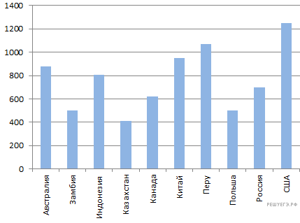
3. На диаграмме показано распределение выплавки меди в 10 странах мира (в тысячах тонн) за 2006 год. Среди представленных стран первое место по выплавке меди занимали США, десятое место — Казахстан. Какое место занимала Индонезия?

4. Скорость камня (в м/с), падающего с высоты h (в м), в момент удара о землю можно найти по формуле 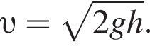 Найдите скорость (в м/с), с которой ударится о землю камень, падающий с высоты 10 м. Считайте, что ускорение свободного падения g равно 9,8 м/с² .
5. Из районного центра в деревню ежедневно ходит автобус. Вероятность того, что в понедельник в автобусе окажется меньше 20 пассажиров, равна 0,94. Вероятность того, что окажется меньше 15 пассажиров, равна 0,56. Найдите вероятность того, что число пассажиров будет от 15 до 19.
Факультет | Математика  (проф. ур.) | Русский язык | Биология | Химия
1 | 60 | 36 | 50 | 36
2 | 40 | 40 | 36 | 55
3 | 40 | 40 | 50 | 50
4 | 27 | 61 | 60 | 40
5 | 27 | 51 | 36 | 36
6 | 27 | 36 | 65 | 45
6. В таблице 1 приведены минимальные баллы ЕГЭ по четырём предметам, необходимые для подачи документов на факультеты 1–6.

Предмет | Математика  (проф. ур.) | Русский язык | Биология | Химия
Баллы | 42 | 55 | 62 | 52
В таблице 2 приведены данные о баллах ЕГЭ по четырём предметам абитуриента В.

Выберите факультеты, на которые может подавать документы абитуриент В. В ответе укажите номера всех выбранных факультетов без пробелов, запятых и других дополнительных символов.
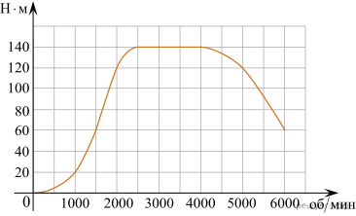
7. На графике показана зависимость крутящего момента автомобильного двигателя от числа его оборотов в минуту. На оси абсцисс откладывается число оборотов в минуту. На оси ординат — крутящий момент в H · м.

Пользуясь графиком, поставьте в соответствие каждому интервалу количества оборотов двигателя характеристику зависимости крутящего момента двигателя на этом интервале.
ХАРАКТЕРИСТИКИ ПРОЦЕССА | ИНТЕРВАЛЫ ОБОРОТОВ
А) крутящий момент не менялся  Б) крутящий момент падал  В) крутящий момент рос быстрее всего  Г) крутящий момент не превышал 60 H · м | 1) 0 − 1500 об/мин.  2) 1500 − 2000 об/мин.  3) 2500 − 4000 об/мин.  4) 4000 − 6000 об/мин

A | Б | В | Г
Запишите в ответ цифры, расположив их в порядке, соответствующем буквам:

8. Известно, что все щуки — рыбы, также известно, что все рыбы плавают в воде. Тюлень тоже плавает в воде. Выберите утверждения, которые следуют из приведённых данных.
1) Все тюлени — рыбы
2) Если животное не плавает, то это не тюлень
3) Все щуки плавают в воде
4) Если животное плавает в воде, то оно либо рыба, либо тюлень
В ответе укажите номера выбранных утверждений без пробелов, запятых и других дополнительных символов.

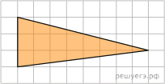
9. Найдите площадь треугольника, изображенного на клетчатой бумаге с размером клетки 1 см 1 см (см. рис.). Ответ дайте в квадратных сантиметрах.

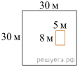
10. Дачный участок имеет форму квадрата, стороны которого равны 30 м. Размеры дома, расположенного на участке и имеющего форму прямоугольника, — 8 м × 5 м. Найдите площадь оставшейся части участка. Ответ дайте в квадратных метрах.
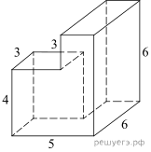
11. Найдите площадь поверхности многогранника, изображенного на рисунке (все двугранные углы прямые).

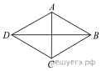
12. В ромбе ABCD  Найдите синус угла 

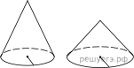
13. Даны два конуса. Радиус основания и высота первого конуса равны соответственно 9 и 2, а второго — 3 и 3. Во сколько раз объём первого конуса больше объёма второго?

14. Найдите значение выражения 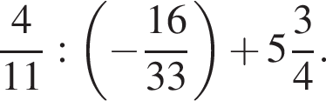
15. ЕГЭ по физике сдавали 25 выпускников школы, что составляет треть от общего количества выпускников. Сколько выпускников этой школы не сдавали экзамен по физике?
16. Найдите значение выражения 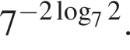

17. Найдите корень уравнения 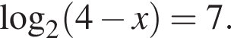

18. На прямой отмечены точки A, B, C и D.
Установите соответствие между указанными точками и числами из правого столбца, которые им соответствуют.
ТОЧКИ | ЧИСЛА
А) A  Б) B  В) C  Г) D | 1)   2)   3) 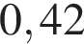  4) 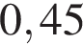
А | Б | В | Г

Запишите в ответ цифры, расположив их в порядке, соответствующем буквам:
19. Найдите пятизначное натуральное число, кратное 3, сумма цифр которого равна их произведению. В ответе укажите какое-нибудь одно такое число.

20. Из пункта A в пункт B, расстояние между которыми 75 км, одновременно выехали автомобилист и велосипедист. Известно, что за час автомобилист проезжает на 40 км больше, чем велосипедист. Определите скорость велосипедиста, если известно, что он прибыл в пункт B на 6 часов позже автомобилиста. Ответ дайте в км/ч.

21. Улитка за день заползает вверх по дереву на 4 м, а за ночь сползает на 3 м. Высота дерева 10 м. За сколько дней улитка впервые доползёт до вершины дерева?

